**Podstawowy kurs kosmetyczny w Centrum Edukacji**

**Obecnie coraz więcej osób kształci się w zakresie kosmetologii. <b>Podstawowy kurs kosmetyczny</b> może być doskonałym uzupełnieniem wiedzy i umiejętności nabytych w szkole czy na studiach.**

**Podstawowy kurs kosmetyczny - teoria i praktyka**

Wiele osób kończąc szkołę lub studia zastanawia się - co dalej? **Podstawowy kurs kosmetyczny** to doskonałe rozwiązanie dla osób, które są w trakcie nauki do zawodu, osób mających tytuł technika usług kosmetycznych lub licencjata kosmetologii, a także z tytułem zawodowym. Warto skorzystać z fachowej wiedzy i umiejętności praktycznych prezentowanych na kursie.

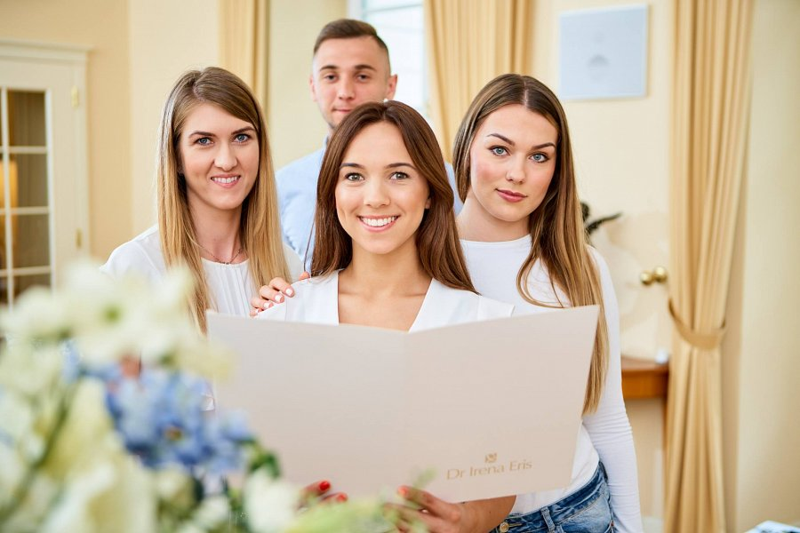

**Dlaczego Centrum Edukacji?**

[Podstawowy kurs kosmetyczny](http://edukacja.drirenaeris.com/oferta/1-etap-basic---podstawowy) jest organizowany w Centrum Edukacji w Warszawie. W miejscu tym pracują sami specjaliście z ogromną wiedzą i wieloletnim doświadczeniem. Co istotne, w placówce stosowane są same najnowocześniejsze technologie. W trakcie warsztatów uczestnicy korzystają z kosmetyków wysokiej jakości marki Dr Irena Eris. Zajęcia są prowadzone w małych grupach, aby każdy z uczestników mógł mieć osobisty kontakt z prowadzącym.

**Jak przebiega kurs?**

*Podstawowy kurs kosmetyczny* to przede wszystkim omówienie zaawansowanych zabiegów kosmetycznych. Zajęcia są prowadzone zarówno w teorii jak i w praktyce. W cenie kursu jest ponad 40 godzin zajęć, w tym 3 spotkania po dwa dni każde. Intensywny kurs ma wiele zalet. Warsztaty są prowadzone z idealnego makijażu, masażu twarzy i innych. Wykłady są prowadzone z zakresu kosmetologii i organizacji salonu kosmetycznego.